

**Doc Appli SopraSteriaNews :**

Si vous souhaitez modifier l'application SopraSteriaNews vous trouverez tout ce que vous avez besoin ci dessous, vous pouvez la modifier par vous même, même si vous avez aucune connaissance en informatique.

**1.1 Comment modifier l'application et rajouter des actualités, des informations ? :**

Pour rajouter une page vous devez créer simplement un nouveau fichier que vous renommerez

comme vous le souhaitez, collez a ce fichier le numéro de votre page exemple "template12" et vous rajoutez **OBLIGATOIREMENT** << .html >> a la fin ce qui vous donne << template12.html >> .

**1.2 Votre fichier .html:**

Pour ajouter votre texte ou votre image dans le fichier .html, vous devez copier coller un fichier html template déjà existant.

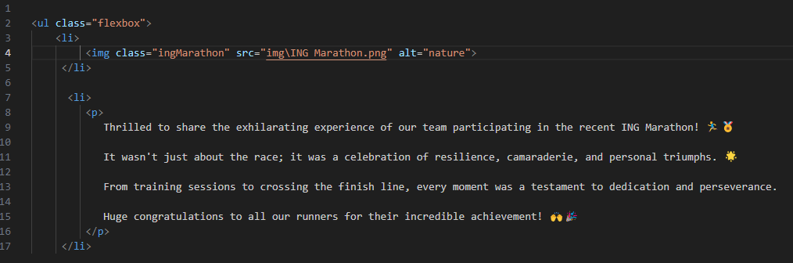

Si vous voulez faire une page qui comporte une image et un texte je vous conseille de copier coller le fichier « template3.html » et remplacer l’ancien texte ainsi que la source de l’image dans le fichier .html que vous venez de créer.

**1.3 Les images :**

Pour ajouter une image dans le code vous devez mettre cette image dans le dossier

SopraSteria > img .

Pour mettre une image vous devez modifier l’attribut src de la balise img de la template que vous avez copié collé :

<img class="imgDefault" src="img\votre_image.png" alt="Nom de l’image">

Vous devez seulement modifier la source de votre image en remplaçant « votre_image.png » par le lien de votre image et le « Nom de l’image » par le nom de votre image.

**1.4 Comment afficher mon fichier .html sur l’application ? :**



Pour cela, vous devez aller dans le JavaScript qui est nommé « script.js ».

ensuite à la première ligne du code, vous trouverez ceci :



Pour rajouter votre page sur l’application vous devez aller dans la ligne 1 du code script.js et rajouter le nom de votre fichier .html entre les guillemets et le crochet comme cela :

[…],"template14.html","Votre_fichier.html","Votre_fichier.html", etc...

Chaque fois que vous avez besoin d’ajouter une nouvelle page vous devez mettre une virgule après la page précédente puis mettre entre les guillemets le nom de votre fichier .html que vous aurez créer auparavant.

**1.5 Comment modifier le temps entre chaque page défilantes ? :**

Vous devez simplement modifier la variable ligne 3 du script.js